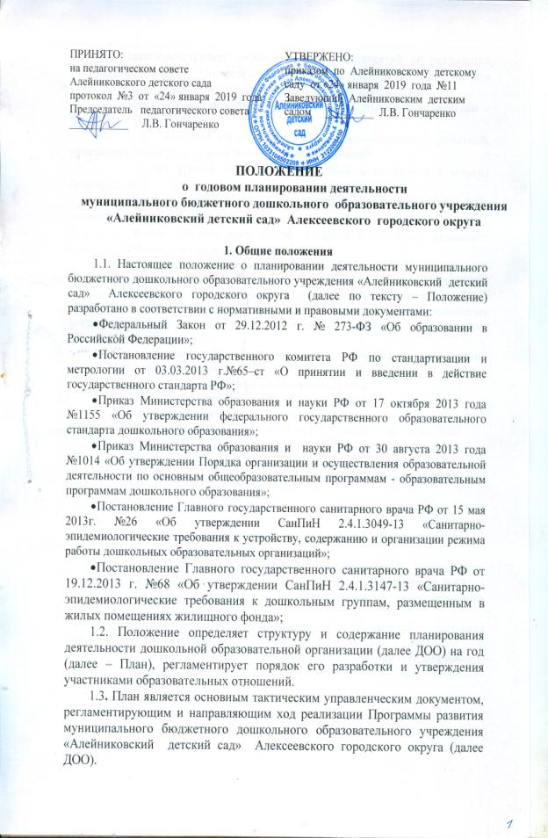1.4. План представляет собой комплекс мероприятий по реализации тактических задач в определённый временной период для достижения стратегических целей Программы развития, стоящих перед ДОО.
1.5. План разрабатывается и утверждается в ДОО в соответствии с настоящим Положением.
1.6. План включает постановку целей, последовательность действий, прогнозирование результатов при следующих условиях:
- знание уровня, на котором находится деятельность в момент планирования;
- четкое представление об уровне, на который она должна быть поднята к концу планируемого периода;
- выбор оптимальных путей и средств, которые позволяют перевести работу ДОО на новый уровень.
1.7.Планирование формируется посредством анализа и творческой переработки как собственного, так и изученного внешнего опыта, грамотной оценки достоинств и недостатков возможных вариантов, выбора наиболее оптимального из них, определения путей, средств, методов и сроков достижения поставленных целей, а также распределения ответственности и формирования реальной системы контроля.
1.8. Содержание Плана определяется полученными результатами предыдущего этапа деятельности.
2. Структура и содержание Плана
2.1.Структура Плана определяется ДОО самостоятельно.
2.2. Структура Плана включает следующие разделы:
I часть. Планирование деятельности ДОО на учебный год (сентябрь – май)
- Анализ конечных результатов деятельности за прошедший учебный год.
- Планирование деятельности на новый учебный год.
II часть. Планирование деятельности ДОО на летний оздоровительный период (июнь – август)
- Анализ результатов деятельности за прошедший летний оздоровительный период.
- Планирование деятельности на летний оздоровительный период.
2.3. Содержание Плана должно:
- обеспечивать преемственность с результатами и проведённым анализом реализации Плана предыдущего периода и Программы развития ДОО;
- обеспечивать решение поставленных задач в ходе реализации намеченных мероприятий;
- отвечать специфике, традициям ДОО и запросам участников образовательных отношений, учитывать региональный компонент и соответствовать современным тенденциям развития дошкольного образования.
2.4. Титульный лист – структурный элемент Плана, представляющий сведения:
- наименование ДОО, дата составления Плана;
- название Плана и временной промежуток его реализации;
- сведения о принятии Плана (кем и когда принят в соответствии с Уставом);
- отметка об утверждении Плана (ФИО и должность руководителя ДОО, реквизиты документа в соответствии с ГОСТР 6.30-2003);
- название населенного пункта, в котором находится ДОО;
Титульный лист считается первым, но не нумеруется.
2.5. Содержание Плана включает наименование раздела с указанием соответствующей его началу страницы.
2.6. Краткая информация об особенностях ДОО раскрывает актуальные моменты на соответствующем этапе его развития.
2.7. Анализ конечных результатов деятельности ДОО за предыдущий период деятельности включает в себя следующие разделы:
- Состояние здоровья детей, заболеваемость детей, суммарные данные по группам здоровья для организации специальной лечебно-профилактической работы, закаливания, организации рационального питания и др.
- Результаты развития детей дошкольного возраста, связанные с оценкой эффективности педагогических действий и лежащих в основе планирования образовательного процесса (Результаты педагогической диагностики как оценки индивидуального развития детей, необходимой педагогу, для получения «обратной связи», построения образовательной траектории или коррекции развития ребенка в рамках профессиональной компетенции педагога).
- Анализируется деятельность по обеспечению преемственности целей, задач и содержания образования, реализуемых в рамках образовательной программы дошкольного образования (результаты диагностики развития детей, поступающих в школу); анализ успеваемости выпускников дошкольной образовательной организации, окончивших 1- 4 класс.
- Анализ результатов повышения квалификации и аттестации педагогов, заявки педагогов на методическую помощь на следующий год, системы методической работы. Анализируется научно-методическая обеспеченность образовательного процесса. Анализируется соответствие квалификации педагогических работников дошкольного образования.
- Анализируется система работы с родителями (законными представителями) по обеспечению педагогической поддержки семьи и повышения компетентности родителей (законных представителей) в вопросах развития и образования, охраны и укрепления здоровья детей (по результатам анкетирования родителей); выполнение планов совместной деятельности дошкольной образовательной организации и школы; результаты социального партнерства.
- Анализируется создание благоприятных условий развития детей в соответствии с их возрастными и индивидуальными особенностями, результативность административно-хозяйственной деятельности, проводится оценка материально-технических и медико-социальных условий пребывания детей в ДОУ.
- 2.8. По каждому разделу делаются общие выводы в соответствии с требованиями основных нормативных документов, выявляются тенденции, причинно-следственные зависимости недостатков, определяются резервы планирования деятельности на предстоящий период.
- 2.9. В завершении итогового анализа обобщаются результаты, как положительные, так и отрицательные. Указываются основные проблемы, возникшие в ходе выполнения задач и основных направлений, констатируется степень реализации задач Плана предыдущего периода.
- 2.10. На основании проведённого анализа формулируются ведущие задачи деятельности на предстоящий период, исходя из анализа работы и основных нормативных документов, определяющих организацию дошкольного образования на данном этапе.
- 2.11.Планирование деятельности на предстоящий период раскрывает направления деятельности, содержание основной деятельности, с указанием ответственных, сроков и контроля исполнения (либо формируемого по итогам документа).
- 2.12 Планирование направлений, содержания и реализации деятельности осуществляется в соответствии с нормативно – правовыми документами системы дошкольного образования.
- 2.13. Планирование каждого раздела предусматривает формулировку цели, исходя из федерального государственного образовательного стандарта дошкольного образования и с учётом целей и задач реализуемой Программы развития ДОО.
- 2.14. Планирование состоит из следующих разделов:
- Обеспечение здоровья и здорового образа жизни, охраны и укрепления физического и психического здоровья детей, в том числе их эмоционального благополучия, раскрываемого через мероприятия обеспечивающие: качество медицинского обслуживания, систему рационального питания, систему физкультурно-оздоровительных мероприятий, закаливания, систему комфортной развивающей предметно - пространственной среды с учетом работы с детьми с ограниченными возможностями здоровья, создание необходимой психологической среды, систему работы по обеспечению безопасности жизнедеятельности детей и сотрудников, охрану труда.
- Обеспечение равных возможностей для полноценного развития каждого ребенка в период дошкольного детства, объединения обучения и воспитания в целостный образовательный процесс, раскрываемого через мероприятияпо организации образовательного процесса в соответствии с образовательной программой и с учетом основных нормативных документов определяющих особенности дошкольного образования в современных условиях.
- Организация необходимой предметно-пространственной развивающей образовательной среды,учитывающий требования п.3.3. «Требования к развивающей предметно – пространственной среде» ФГОС ДО, так же реализациюпо данному направлению задач Программы развития ДОО.
- Организация смотров-конкурсов, досуговой деятельности, представленные перечнем мероприятий с учетом традиций развития ДОО, регионального компонента, условий для обеспечения сетевого взаимодействия с социальными партнерами.
- Обеспечение преемственных целей, задач и содержания образования, реализуемых в рамках образовательных программ через обеспечение равных стартовых возможностей для обучения детей в образовательной организации начального общего образования, формирование положительного интереса выпускников к обучению, снижение адаптационного стресса, ориентированное на формирование у детей дошкольного возраста предпосылок к учебной деятельности на этапе завершения ими дошкольного образования.
- Научно-методическое и кадровое обеспечение образовательного процесса, основанное на повышении профессиональной компетентности педагогов, планируемого в соответствии с современными требованиями нормативных документов.
- Взаимосвязь ДОО с семьей, школой и другими организациями, предусматривающая сотрудничество с родителями (законными представителями) и социальными партнерами посредством использования различных форм взаимодействия.
- Создание благоприятных условий развития детей в соответствии с их возрастными и индивидуальными особенностями, укрепление материально-технической и финансовой базы ДОО, предусматривающее реализацию направлений по модернизации, реконструкции, оснащению материально – технической базы ДОО, улучшению условий труда, ориентированных на выполнение основных нормативных документов, образовательных программам дошкольного образования.
3. Порядок разработки и утверждения Плана
3.1.Основанием разработки Плана является принятие решения Педагогического совета, закрепленного приказом по ДОО.
3.2. В формировании Плана принимает участие рабочая группа, состоящая из числа сотрудников ДОО, ответственных за реализацию компонентов Плана: заведующий, воспитатели, председатель профкома, педагоги-специалисты.
3.3.План проходит обязательный этап рассмотрения, обсуждения сотрудниками ДОО и принятия на педагогическом совете.
3.4.На основании решения педагогического совета План утверждается приказом по ДОО.
4. Порядок внесения изменений и (или) дополнений в План
4.1.Все изменения и (или) дополнения, вносимые в План принимаются педагогическим советом и утверждаются приказом по ДОО с обоснованием необходимости их внесения.
5. Оформление, размещение и хранение Плана
5.1.План оформляется в печатном варианте, постранично нумеруется, прошивается, скрепляется печатью и подписью руководителя.
5.2. План является обязательной частью документации ДОО и включается в основную номенклатуру дел
5.3. После окончания срока реализации План передаётся в архив, где хранится в течение 10 лет.

